Ngày soạn  21/02/2025 | Ngày dạy | Ngày | 24/02/2025
Ngày soạn  21/02/2025 | Ngày dạy | Tiết | 1
Ngày soạn  21/02/2025 | Ngày dạy | Lớp | 8

BÀI 7 : TIN YÊU VÀ ƯỚC HẸN
Tiết 89: Văn bản 2
LÁ ĐỎ
- Nguyễn Đình Thi -
I. Mục tiêu
1. Kiến thức:
- Một số đặc điểm cơ bản của thơ tự do;
- Kĩ năng đọc thể loại thơ tự do.
2. Năng lực:
a. Năng lực đặc thù:
- Năng lực văn học:
+ HS nhận biết được các đặc điểm của thể thơ tự do (về số tiếng trong một dòng thơ, số dòng thơ trong một khổ, đặc điểm vần, nhịp thơ…) qua việc tìm hiểu bài thơ Lá đỏ của Nguyễn Đình Thi.
+ HS nhận biết và nhận xét được nét độc đáo của bài thơ thể hiện ở yếu tố tự sự, yếu tố miêu tả, hình ảnh, biện pháp tu từ, từ ngữ đặc sắc, mạch cảm xúc, cảm hứng chủ đạo,…
+ HS cảm nhận được tình yêu quê hương, đất nước được thể hiện trong bài thơ, từ đó, bồi dưỡng lòng biết ơn những người đã góp phần làm nên cuộc sống hôm nay, trân trọng những gì mà ta đang có.
- Năng lực ngôn ngữ:
+ Rèn luyện cho HS biết đọc và cảm nhận bài thơ theo cảm xúc.
+ Rèn luyện cho HS khả năng lắng nghe và phản biện.
b. Năng lực chung
- Năng lực tự học và tự chủ trong việc đọc và chuẩn bị bài.
- Năng lực giao tiếp và hợp tác trong báo cáo, tương tác khi thực hiện nội dung bài học, năng lực giải quyết vấn một cách sáng tạo trong bài học.
3. Về phẩm chất:
- Yêu nước: biết yêu quý, tự hào về quê hương, đất nước mình; có niềm tin vào những điều tốt đẹp trong cuộc sống, có khát vọng và hoài bão lớn lao.
II. Thiết bị dạy học và học liệu
1. Thiết bị dạy học
- Tivi, máy tính, máy chiếu, phiếu học tập, bảng phụ
2. Học liệu
- Hình ảnh, clip,...
III. Tiến trình dạy học ( Tiết 1)
Hoạt động 1: Khởi động
a. Mục tiêu: Tạo tâm thế, hứng thú cho HS, định hướng học sinh chú ý vào bài học.
b. Nội dung: GV tổ chức hoạt động gợi dẫn bằng hoạt động cho học sinh quan sát, lắng nghe clip bài hát “Lá đỏ” (lời thơ Nguyễn Đình Thi, nhạc Hoàng Hiệp) và chia sẻ cảm nhận của mình.
c. Sản phẩm: Những chia sẻ, cảm nhận của HS.
d. Tổ chức thực hiện:
HOẠT ĐỘNG CỦA GV - HS | NỘI DUNG  CẦN ĐẠT
Bước 1: Chuyển giao nhiệm vụ:
Các em ạ! Bài thơ Lá đỏ là một thi phẩm nổi tiếng của nhà thơ Nguyễn Đình Thi. Bài thơ ấy đã được nhạc sĩ Hoàng Hiệp phổ nhạc thành ca khúc cùng tên, trở thành bài ca đi cùng năm tháng. Sau đây, cô mời các em cùng hướng lên màn hình, lắng nghe bài hát đó và chia sẻ những cảm xúc, ấn tượng, suy nghĩ của mình.
Bước 2: Thực hiện nhiệm vụ
- HS tiếp nhận nhiệm vụ.
- HS lắng nghe và chia sẻ.
- GV quan sát, lắng nghe .
Bước 3: Báo cáo, thảo luận
- HS trình bày cảm nhận của cá nhân.
Bước 4: Kết luận, nhận định
Cảm ơn những chia sẻ, cảm nhận của các em! Ca khúc Lá đỏ mà nhạc sĩ Hoàng Hiệp phổ nhạc từ lời bài thơ cùng tên của Nguyễn Đình Thi quả thật đã lắng lại trong mỗi chúng ta rất nhiều những xúc cảm, những rung động sâu xa. Bài thơ Lá đỏ viết theo thể thơ tự do, là văn bản thứ 2 trong chủ đề “Tin yêu và ước vọng” mà các em được học trong chương trình Ngữ văn 8. Tiết học ngày hôm nay, cô sẽ hướng dẫn các em cùng đi tìm hiểu văn bản này để hiểu rõ hơn về đặc trưng và vẻ đẹp của thể thơ tự do, hiểu hơn về tình yêu thương, niềm tin và khát vọng của con người giữa những năm tháng chiến tranh gian khổ, hi sinh nhưng rất đỗi anh dũng, hào hùng.

Hoạt động 2: Hình thành kiến thức
2.1. Đọc và tìm hiểu chung
a. Mục tiêu: Đọc văn bản và nắm được thông tin cơ bản về tác phẩm
b. Nội dung: thực hành đọc và tìm hiểu chung văn bản Lá đỏ.
c. Sản phẩm: Câu trả lời của HS.
d. Tổ chức thực hiện:
HOẠT ĐỘNG CỦA GV – HS | DỰ KIẾN SẢN PHẨM
Bước 1: Chuyển giao nhiệm vụ  - Yêu cầu HS theo dõi vào phiếu học tập số 1.  - Mời hs chia sẻ về cách đọc và đọc bài thơ “Lá đỏ”.  - GV lưu ý HS kỹ thuật đọc: theo dõi số tiếng trong mỗi dòng thơ, số dòng trong mỗi khổ, vần thơ, nhịp thơ để nắm được những yếu tố đặc trưng của thể thơ tự do. Khi đọc, có thể dùng bút chì hoặc bút nhớ gạch chân những hình ảnh thơ đặc sắc, biện pháp tu từ,… Đọc và hình dung, tưởng tượng,…  - GV đọc mẫu hoặc cho học sinh nghe nghệ sĩ đọc.  Bước 2: Thực hiện nhiệm vụ  - HS thực hành đọc: Đọc thầm, tự đánh giá.  Bước 3: Báo cáo, thảo luận  - HS xung phong thực hành đọc trước lớp.  - HS khác lắng nghe và đánh giá.  Bước 4: Kết luận, nhận định  - HS nhận xét, tương tác - GV nhận xét, đánh giá việc đọc hiểu văn bản của HS, chấm điểm cho HS.  Bước 1: Chuyển giao nhiệm vụ  - GV yêu cầu HS nhắc lại nhiệm vụ chuẩn bị ở nhà tại phiếu học tập số 1 để tìm hiểu thông tin về tác giả, tác phẩm.  - GV gọi đại diện các nhóm lên trình bày  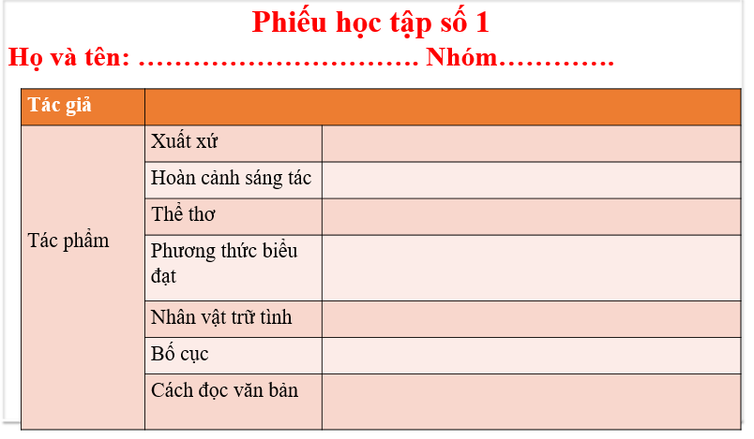  Bước 2: Thực hiện nhiệm vụ  - HS nhắc lại yêu cầu giao bài tập về nhà  - Các nhóm chuẩn bị theo hướng dẫn của giáo viên để tìm hiểu về tác giả, tác phẩm (xuất xứ, thể thơ, PTBĐ,...) bằng nhiều hình thức khác nhau như thuyết trình, sơ đồ tư duy, powerpoint, kĩ thuật các mảnh ghép, Padlet…  - HS hoạt động cặp đôi.  Bước 3: Báo cáo, thảo luận  - HS lắng nghe tiếp nhận nhiệm vụ.  - GV gọi đại diện 1,2 cặp đôi trình bày.  - HS nhóm khác nhận xét, đánh giá bổ sung.  Bước 4: Kết luận, nhận định  Gọi HS nhận xét, đánh giá, bổ sung (nếu cần) và chốt lại các kiến thức.  - GV có thể hướng dẫn hs làm rõ hơn về hoàn cảnh ra đời, yếu tố tự sự, nhân vật trữ tình và bố cục của bài thơ:  + Vì sao em lại xác định bài thơ có phương thức biểu đạt tự sự?  + Nhân vật trữ tình trong bài thơ là người lính trên đường hành quân thần tốc đến với chiến trường Miền Nam. Và trên con đường hành quân – trên đỉnh Trường Sơn lộng gió, anh đã có cuộc gặp gỡ đầy bất ngờ với nhân vật “em” – “em gái tiền phương”. Và từ cuộc gặp gỡ giữa không gian của đại ngàn, cảm xúc của người lính đã được thể hiện,….  + Hoàn cảnh ra đời: Về hoàn cảnh sáng tác bài thơ “Lá đỏ” Nguyễn Đình Thi đã từng tâm sự như sau: mùa thu năm 1974, ông cùng nhà thơ Tế Hanh, nhà thơ Phạm Tiến Duật, nghệ sĩ nhiếp ảnh Đinh Đăng Định cùng vào Trường Sơn trên một chiếc xe. Xe đang chạy trên đường bỗng thấy một anh bộ đội cứ giơ hai tay ra hiệu cho xe dừng lại và chỉ lên trời. Thấy vậy, bốn người vội rời khỏi xe, tìm vào một hẻm núi trú ẩn. Bỗng một tiếng nổ vang trời, chiếc xe tan tành. Thật may mắn tất cả đều sống sót. Sau đó, bốn người lại tiếp tục đi bộ. Trên đường đi nhà thơ thấy nhiều bộ đội kéo pháo; xe tải và người đi nườm nượp, vội vã, hối hả. Nguyễn Đình Thi đoán biết là sắp có một trận đánh lớn. Tuy nhiên điều làm nhà thơ ngạc nhiên là thấy rất nhiều phụ nữ, nhiều những em gái trẻ trung, mảnh mai đứng ở những nơi nguy hiểm để dẫn đường cho xe đi (vượt qua suối hoặc qua những đoạn đường khó). Ông nhớ lại, hồi kháng chiến chống Pháp cũng thấy vậy. Dân công chở gạo, mang vũ khí, tải đạn, rồi làm y tá. Đa phần là phụ nữ. Họ ra tận chiến hào cùng bộ đội đánh giặc. Nguyễn Đình Thi chưa thấy ở đâu trong cuộc chiến tranh vệ quốc, phụ nữ lại tham gia đông đảo, hồn nhiên, dũng cảm và lạc quan như ở Việt Nam. Cứ thế, nghĩ và đi, cuối cùng nhà thơ và đồng đội đã vượt qua nhiều chặng đường nguy hiểm. Và một lần đến những cánh rừng giáp Lào, Nguyễn Đình Thi thấy mùa thu ở đây rừng chuyển màu toàn lá đỏ. Rất lạ và rất đẹp. Nhà thơ đã nhặt một chiếc lá ép vào cuốn sổ. Tối đó, cảm xúc về những cô gái trên chiến trường ác liệt, cảm xúc về rừng lá mùa thu đã tạo nên thi hứng để bài thơ “Lá đỏ” ra đời. Bài thơ viết xong và được đọc lần đầu tại Cục Chính trị Tây Nguyên do chính Nguyễn Đình Thi thể hiện. Rồi không lâu, bài thơ được nhạc sĩ Hoàng Hiệp phổ nhạc. Bài hát trở nên nổi tiếng, được rất nhiều người yêu thích và trở thành ca khúc bất hủ, đi cùng năm tháng như chúng ta đã biết.  Vậy bài thơ có vẻ đẹp như thế nào? Cô trò chúng ta cùng sang phần II (khám phá văn bản). | I. Đọc - Tìm hiểu chung  1. Đọc  - Đọc to, rõ ràng, diễn cảm. Giọng đọc hào sảng, thiết tha,...  - Chú ý các thẻ chiến lược đọc theo dõi, hình dung, tưởng tượng  2. Tìm hiểu chung  a. Tác giả: Nguyễn Đình Thi (1924-2003)  - Quê ở Hà Nội, là nhà thơ, nhà văn, nhà phê bình văn học, nhạc sĩ.  - Thơ ông tự do, phóng khoáng, đồng thời cũng hàm súc, giàu chất suy tư, dạt dào cảm hứng yêu nước. Hình tượng xuyên suốt trong thơ Nguyễn Đình Thi là đất nước Việt Nam đau thương và quật khởi, con người gian lao và anh dũng.  - Một số tác phẩm tiêu biểu: Diệt phát xít (1945), Người Hà Nội (1947), Đất nước (1955), Mấy vấn đề văn học (1956), Bài thơ Hắc Hải (1958), Cái Tết của mèo con (1961), Vỡ bờ (tập I năm 1962, tập II năm 1970), Sóng reo (2001),…  b. Tác phẩm  - Thể thơ: Thơ tự do  - Xuất xứ: Trích trong tuyển tập Nguyễn Đình Thi, NXB Văn học, Hà Nội,1994, tr149  - Hoàn cảnh sáng tác: Bài thơ Lá đỏ được sáng tác tháng 12 năm 1974 – thời điểm cuộc kháng chiến chống đế quốc Mỹ bước vào giai đoạn cuối, toàn quân và dân ta đang dồn sức cho tiền tuyến.  - Phương thức biểu đạt: Biểu cảm, tự sự  - Nhân vật trữ tình: người lính  - Bố cục: 2 phần:  + Bốn câu thơ đầu: Cuộc gặp gỡ trên đỉnh Trường Sơn  + Bốn câu thơ cuối: Cuộc chia tay và lời hẹn ước trên đỉnh Trường Sơn

2.2. Khám phá văn bản
- Mục tiêu: Thực hành đọc hiểu đặc điểm của thể thơ tự do thể hiện trong văn bản.
b. Nội dung: Hs vận dụng kĩ năng đọc hiểu văn bản 1 để thực hành Khám phá văn bản một số đặc điểm hình thức của thơ tự do trong văn bản.
c. Sản phẩm học tập: Đáp án phiếu học tập số 2
d. Tổ chức thực hiện:
HOẠT ĐỘNG CỦA GV – HS | DỰ KIẾN SẢN PHẨM
Bước 1: Chuyển giao nhiệm vụ  GV yêu cầu HS báo cáo sản phẩm đã thực hiện ở nhà: xác định những đặc điểm của thể thơ tự do được thể hiện trong bài thơ Lá đỏ qua PHT số 2  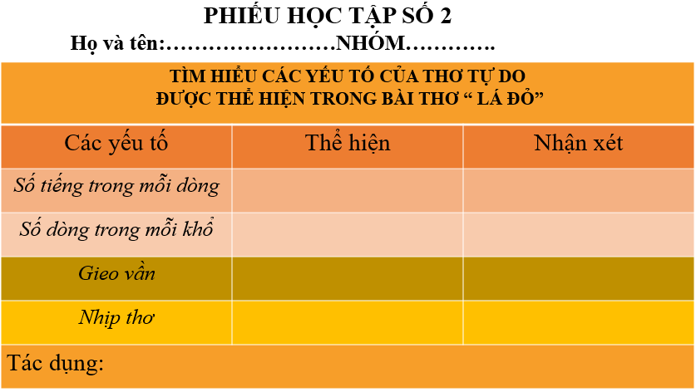  Bước 2: HS thực hiện nhiệm vụ  HS tiếp nhận nhiệm vụ  Bước 3: Báo cáo kết quả và thảo luận  - HS lắng nghe, hoàn thành nhiệm vụ  - GV gọi HS khác nhận xét, bổ sung câu trả lời của bạn.  Bước 4: Đánh giá kết quả thực hiện hoạt động  - GV nhận xét, đánh giá. | II. Khám phá văn bản  1. Một số đặc điểm của thơ tự do trong bài thơ “ Lá đỏ”  - Số tiếng trong một dòng: Tự do, linh hoạt, dòng sáu tiếng, dòng bảy tiếng.  - Số dòng trong mỗi khổ: Bốn khổ, số dòng linh hoạt trong mỗi khổ  - Vần thơ: Hai khổ đầu gieo vần, hai khổ cuối không gieo vần  - Nhịp thơ: Không tuân theo một quy tắc nhất định, dòng ngắt nhịp 2/2/2, dòng ngắt nhịp 4/3, dòng ngắt nhịp 3/3,… Nhịp thơ linh hoạt, phù hợp với cảm xúc của nhà thơ cũng như đối tượng miêu tả.  Tác dụng trong việc thể hiện nội dung  Miêu tả hết sức sinh động hình ảnh Trường Sơn những năm khói lửa, hình ảnh đoàn quân ra trận, hình ảnh người “em gái tiền phương” cũng như niềm xúc động sâu xa, niềm tin và hi vọng của nhà thơ vào thắng lợi cuối cùng của cuộc kháng chiến.

Hoạt động 3: Luyện tập
a. Mục tiêu: Củng cố lại kiến thức đã học trong tiết 1.
b. Nội dung: Học sinh trả lời câu hỏi trắc nghiệm bằng phần mềm plickers, giáo viên thống kê nhận xét và cho điểm.
c. Sản phẩm học tập: Kết quả bài làm của HS.
d. Tổ chức thực hiện:
1. GV tổ chức trò chơi: KÍ ỨC RỪNG LÁ ĐỎ thông qua phần mềm plickers
Câu 1: Văn bản “Lá đỏ” được viết theo thể thơ tự do, nhịp thơ được ngắt theo nhịp nào?
A. Nhịp 2/2, 4/4
B. Nhịp 3/4, 4/3
C. Nhịp 2/2/2
D. Linh hoạt
Câu 2. Bốn câu thơ sau gieo vần nào?
Gặp em trên cao lộng gió
Rừng lạ ào ào lá đỏ
Em đứng bên đường như quê hương
Vai áo bạc quàng súng trường
A. Vần liền
B. Vần chân
C. Vần chân, vần liền
D. Không gieo vần.
Câu 3. Nhân vật bộc lộ cảm xúc (chủ thể trữ tình) trong văn bản là ai?
A. Người lính Trường Sơn
B. Nguyễn Đình Thi
C. Em gái tiền phương
D. Người lính Trường Sơn và em gái tiền phương
Câu 4. Bài thơ Lá đỏ được sáng tác trong hoàn cảnh nào?
A. Khi tác giả hồi tưởng về những ngày tháng chiến đấu trong kháng chiến chống Pháp.
B. Khi tác giả đi thực tế trên tuyến đường Trường Sơn vào năm 1974 và bắt gặp hình ảnh một nữ chiến sĩ.
C. Khi tác giả tham gia chiến dịch Điện Biên Phủ và chứng kiến cảnh tượng hào hùng của quân đội ta.
D. Khi tác giả đến thăm lại chiến trường xưa sau ngày đất nước thống nhất.
Câu 5. Cảm xúc của tác giả qua văn bản là:
A. Niềm vui, tự hào và hy vọng vào tương lai của người lính Trường Sơn.
B. Niềm vui, lạc quan, tin tưởng, tự hào và hy vọng vào ngày mai chiến thắng.
C. Niềm vui sướng, hạnh phúc khi gặp lại người em gái tiền phương.
D. Niềm tin tất thắng vào cuộc kháng chiến.
- GV nhận xét, đánh giá.
Hoạt động 4: Vận dụng
a. Mục tiêu: Vận dụng kiến thức đã học để sáng tạo cùng tác giả.
b. Nội dung: Khả năng sáng tạo của học sinh sau khi thực hành đọc bài thơ và tìm hiểu các yếu tố đặc trưng của thể loại.
c. Sản phẩm học tập: Sản phẩm của HS.
d. Tổ chức thực hiện:
Bước 1: Chuyển giao nhiệm vụ
- Học sinh sáng tạo cùng tác giả qua nhiều hình thức khác nhau.
Bước 2: Thực hiện nhiệm vụ
- HS tiếp nhận nhiệm vụ.
Bước 3: Báo cáo, thảo luận (GV linh hoạt về thời gian, có thể ở lớp hoặc ở nhà).
- HS trình bày sản phẩm (có thể).
Bước 4: Kết luận,nhận định:
- HS nhận xét, bổ sung.
- GV nhận xét, bổ sung, chốt lại kiến thức.
HƯỚNG DẪN TỰ HỌC, CHUẨN BỊ CHO TIẾT HỌC SAU
- Thực hành đọc văn bản.
- Ôn tập lại đặc điểm thể thơ tự do văn bản Lá đỏ.
- Tìm hiểu yếu tố tình cảm, cảm xúc trong bài thơ, thông điệp và bài học cuộc sống (hoàn thành Phiếu học tập số 3,4).

PHỤ LỤC

